19 декабря 2014 года
присвоено звание Вигоровец года - 2014.
Его выдвигали и определяли все вигоровцы на основе оценки вклада в жизнь нашего общества, достижений претендентов в этом году и помощи другим людям, перенесшим инсульт.
Вигоровец 2014 года
Ирина Ильина,
активный участник клубных встреч и различных мастерских «Вигора»,
отзывчивый человек.
Приз – картина, подаренная автором Еленой Хорошкиной и подарочная карта на посещение концертов от фонда имени Г. Брауна (руководитель Инна Давыдова).
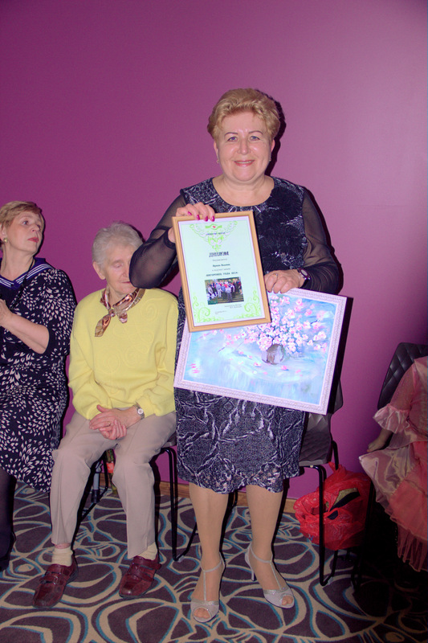
Вице-вигоровец 2014 года
Юрий Хурумов,
активный участник клубных встреч и различных мастерских «Вигора»,
отзывчивый человек.

Приз – подарочная карта на посещение праздничного обеда на 2 персоны в ресторане Wine Way (ресторатор Игорь Зибрак)

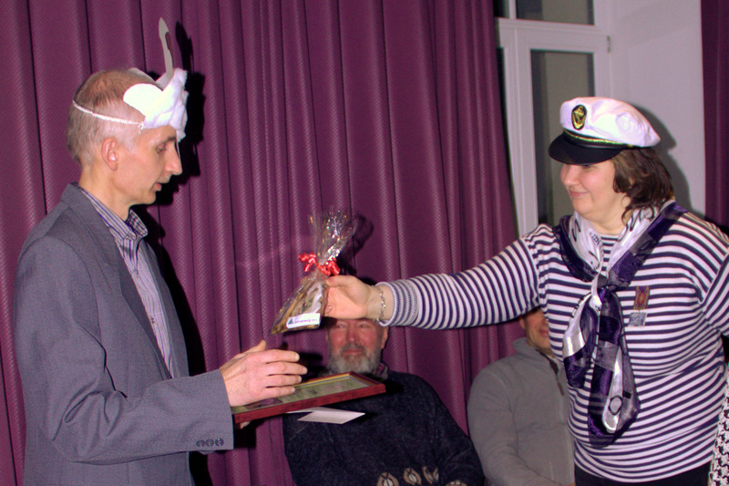

Вице-вигоровец 2014 года
Владимир Старостин,
активный участник мастерской речи «Вместе восстанавливаем речь»

Приз – холст, набор акриловых красок и кистей от Юлии Расторгуевой и подарочная карта на посещение мастер-класса художника В. Лолояна (предоставила хозяйка галереи Art-gallery Avec Elize Елена Кафтайлова).

